10 способов повысить детскую грамотность
Лена Чарлин

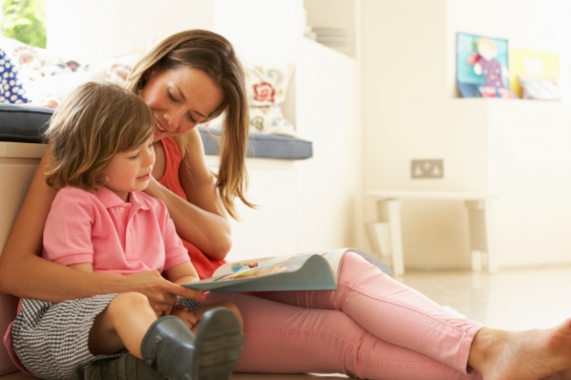

Существует мнение, что орфографическая грамотность – это врожденная черта. Но на практике оказывается, что языковое чутье свойственно тем, кто с детства много читает. Следовательно, можно сделать вывод, что грамотность – приобретаемое качество, его можно развивать, и проще всего делать это с юного детского возраста.
Для того чтобы тренировать правила написания слов, ребенок задействует три центра:
• глаза – видеть написанное или напечатанное слово и зрительно его запоминать;
• уши – воспринимать слово на слух, произносить его, слушать звучание;
• рука – записывать слово и закреплять его в памяти.
Если в доме создана среда, в которой ребенок постоянно использует родной язык и развивает орфографическую зоркость, то переход от детских открыток, подписанных печатными буквами «Мама, паздравляю с празникам!» до школьных диктантов, написанных на «четыре» и «пять», происходит постепенным и непринужденным образом. Помочь в этом могут несколько эффективных способов.

Чтение
Не существует слишком раннего возраста, чтобы начать читать. Слушая стихи и сказки, младенец воспринимает и копирует звуки родной речи. Благодаря азбуке с яркими картинками у детей появляются зрительные ассоциации, на какие буквы начинаются те или иные слова.
Начиная читать самостоятельно, ребенок расширяет словарный запас, много раз видит грамотное написание слов и автоматически его запоминает, так что порой в будущем будет достаточно закрыть глаза, и представить себе напечатанное на бумаге слово, чтобы убедиться в правильности его правописания. Поэтому книга по-прежнему должна оставаться одним из лучших подарков для детей.

Решение кроссвордов
Начните с кроссвордов в детских журналах, где вместо словесных заданий нарисованы картинки с номерами. Ничего, если поначалу ребенок будет неправильно вписывать в клеточки безударные гласные. Подарите ему ручку «пиши-стирай» и подсказывайте, как на самом деле пишется нужное слово.

Устные игры в слова
В дороге, в очереди, при любой необходимости ждать игры в слова – интересный способ скоротать время, а также увлекательная речевая тренировка. Примеры таких игр – это:
• рифмы;
• слова (по подобию игры в «города»);
• назови слово, которое начинается на слог «па», «ло», «ту» и так далее;
• составь предложение из слов, начинающихся на одну и ту же букву, например «Лиса ловит лягушку» или «Мяч мешает моряку».

Много общения
Родительская речь для детей – это главный свод правил родного языка, поэтому именно от взрослых в семье зависит, как ребенок будет ставить ударение в словах «звонит» или «торты». Если замечаете, что он допускает одну и ту же речевую ошибку, аккуратно поправляйте ее в ответном предложении.
– Мама, куда ложат вилки?
– Вилки кладут в верхний ящик стола.
Если вы употребляете слова правильно и много общаетесь в семье на различные темы, то даже неизбежные речевые ошибки от окружающих не будут передаваться вашим детям.

Словесные игры на бумаге
• змейка – запишите как можно более длинную цепочку слов, где каждое последующее слово начинается на последнюю букву предыдущего;
• виселица или «Поле чудес»;
• путаница – составьте слова из перемешанных карточек с буквами;
• составление множества маленьких слов из одного большого.

Развлечения с использованием букв
Вовлекайте слова и буквы в совместные игры с детьми.
• рисуйте небольшие комиксы на тему, которой в данный момент увлечены дети (насекомые, лего, феи): самодельные комиксы часто являются стимулом к самостоятельному чтению;
• предложите ребенку вместе придумать и написать книжку с картинками и небольшой историей;
• делайте коллажи с вырезанием слов из газетных и журнальных заголовков;
• мастерите браслеты из деревянных или пластиковых бусин с буквами;
• сделайте украшение для дома со словом, которое описывает вашу семью, – буквы можно написать, например, на красивых морских камнях.

Постеры на стену
В доме, где есть дети, на стене часто висит плакат с азбукой, чтобы малыши обращали на него внимание и учили буквы. Таким же образом можно обеспечить и наглядность написания других слов и терминов. В книжных магазинах представлено разнообразие плакатов различной тематики: цветы и животные, транспорт, виды спорта, геометрические формы и так далее. Соотнося визуальный образ с написанием слова, ребенок с детства запоминает, как оно пишется.

Скраббл
Популярная во всем мире настольная игра «Скраббл», а также ее русская версия – «Эрудит», развивают лингвистическую логику. Среди других известных настольных игр на составление слов – «Боггл» и «Тик Так Бумм».

Мнемоническое запоминание правил
Дети не любят учить правила, а вот поиграть и пошутить им всегда интересно. Мнемоника предлагает облегчить запоминание правил с помощью рифмовки, ассоциаций, создания зрительных и звуковых образов. Известные мнемонические примеры:
• Не чудесно, не прекрасно, а ужасно и опасно букву т писать напрасно;
• Уж замуж невтерпеж;
• Надеваю одежду, одеваю Надежду;
• То, кое, либо, нибудь – дефис не позабудь.
Расскажите детям об этих и других примерах, чтобы запоминание некоторых правил и исключений не казалось им скучным и сложным.

Словари
Орфографический словарь – необходимая книга в доме у каждого школьника Но помимо обращения к профессиональным словарям, полезно завести и персональный словарик для слов, которые вызывают затруднения. Набрав по 7-10 таких слов, дети могут:
• писать с ними маленькие диктанты;
• составлять из них кроссворд;
• записывать особенно трудное слово всеми цветами радуги;
• играть в «найди ошибку» или «вставь пропущенную букву».
Упражнения по списыванию, а также морфологическому и фонетическому разбору будут предложены детям в школе в большом количестве на уроках родного языка. А дома, с родительской стороны, желательно поддерживать благоприятную атмосферу, где чтение, разговоры о литературе и интеллектуальные игры со словами – естественная и любимая часть жизни

